# ЗВІТ

# Про виконання лабораторної роботи № 4

# «Створення списків та таблиць»

## З дисципліни

## «Веб-дизайн»

### Студента групи ФЗ-303Б

### Ревуцького Остапа

**Тема:** Створення списків та таблиць

**Мета:** Ознайомитись з можливостями списків та таблиць

**Завдання:** Добавити на сторінки кілька видів списків та таблиць.

## **Хід роботи**

1. *Створення різних видів списків.* Створити на сторінці маркований список <ul>. Створити на сторінці впорядкований список <ol>. Створити на сторінці список визначень <dl>.
2. *Створення таблиці.* Створити просту таблиці.
3. *Розширення можливостей таблиці.* Застосувати до таблиці додаткові можливості об’єднання комірок, підпис, заголовочні комірки.
4. *Оформити звіт до роботи.*

## **Результат**

</header>

<main>

<ul>

<li>

<h3>Email</h3>

<dd><a href="mailto:company@gmail.com">company@gmail.com"</a></dd>

</li>

<li>

<h3>Телефон</h3>

<dd><a href="tel:+380111111111">+38(011)-111-11-11</a></dd>

</li>

<li>

<h3>Резюме</h3>

<dd><a href="../hifi.jpg">Посилання</a></dd>

</li>

</ul>

<table>

<caption>Ціни</caption>

<table>

<tbody>

<tr>

<td colspan="2">Налаштування: +</td>

</tr>

<tr>

<td colspan="2">Тестування: +</td>

</tr>

<tr>

<td>Гарантія: 10міс.</td>

<td>Гарантія: 2роки</td>

</tr>

</tbody>

</table>

</main>

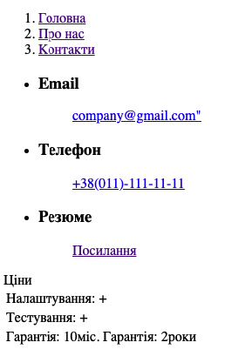

**Висновок:** На цій лабораторній роботі я ознайомився з створенням списків та таблиць.